Последовательность команд
RD #12
WR 10
WR @10
ADD 12
WR R0
SUB 10
PUSH R0

С каждым нажатием кнопки Шаг выполняется очередная микрокоманда, указатель микрокоманд (стрелка) перемещается на следующую позицию, а результаты действия микрокоманды отображаются изменениями регистров процессора, РОН или ячеек памяти. После выполнения очередной микрокоманды допускается модификация регистров процессора и ячеек памяти.
- режим записи - сквозная или обратная (при кэш-попадании (Кэш попадание (англ. cache hit) — результат обрабатываемого запроса уже хранится в кэше и его можно вернуть мгновенно.) сквозная запись осуществляется в ячейки кэш и ОЗУ, а при обратной - только в ячейку кэш и копируется в ОЗУ только при очистке ячейки);
- алгоритм замещения - Случайный выбор, Очередь, С учётом бита использования, причём эти алгоритмы могут выбирать из всех ячеек кэш или только из тех, в которые не производилось записи - если установлен флажок С учётом бита записи.
Ячейка кэш-памяти содержит три поля: тэг (признак), роль которого играет адрес ОЗУ, данные (содержимое ячейки ОЗУ) и признаки.
- Признак занятости Z отмечает занятые ячейки и устанавливается в «1», когда содержимое ячейки ОЗУ копируется в ячейку КЭШ. Сбрасывается при очистке кэш.
- Признак использования U устанавливается в «1» при каждом обращении к ячейке кэш. В тот момент, когда признаки U всех ячеек станут равными «1», все они сбрасываются в «0». Таким образом, признак U разделяет ячейки кэш на два непересекающихся подмножества - те, к которым обращались после последнего сброса (для них U=1) и те, к которым не обращались. Некоторые алгоритмы замещения используют эту информацию для выбора освобождаемой ячейки кэш.
- Признак записи в ячейку W устанавливается в «1» при записи в ячейку кэш. Алгоритм замещения может учитывать значения флагов при выборе освобождаемой ячейки кэш.
В процессе работы модели с подключённой кэш-памятью при обращении программы в ОЗУ осуществляется поиск требуемого адреса в кэш-памяти. В случае кэш-попадания обращение производится в ячейку кэш, при кэш-промахе обращение производится в ОЗУ и содержимое ячейки ОЗУ копируется в кэш.
В команде WR на микрокоманде CR := MDR и MWr происходит изменениме ячейки кеш-памяти

Сквозной режим записи. СЗ без учета бита записи
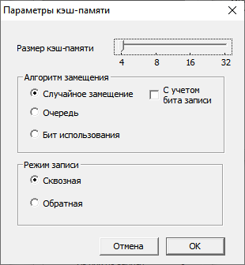
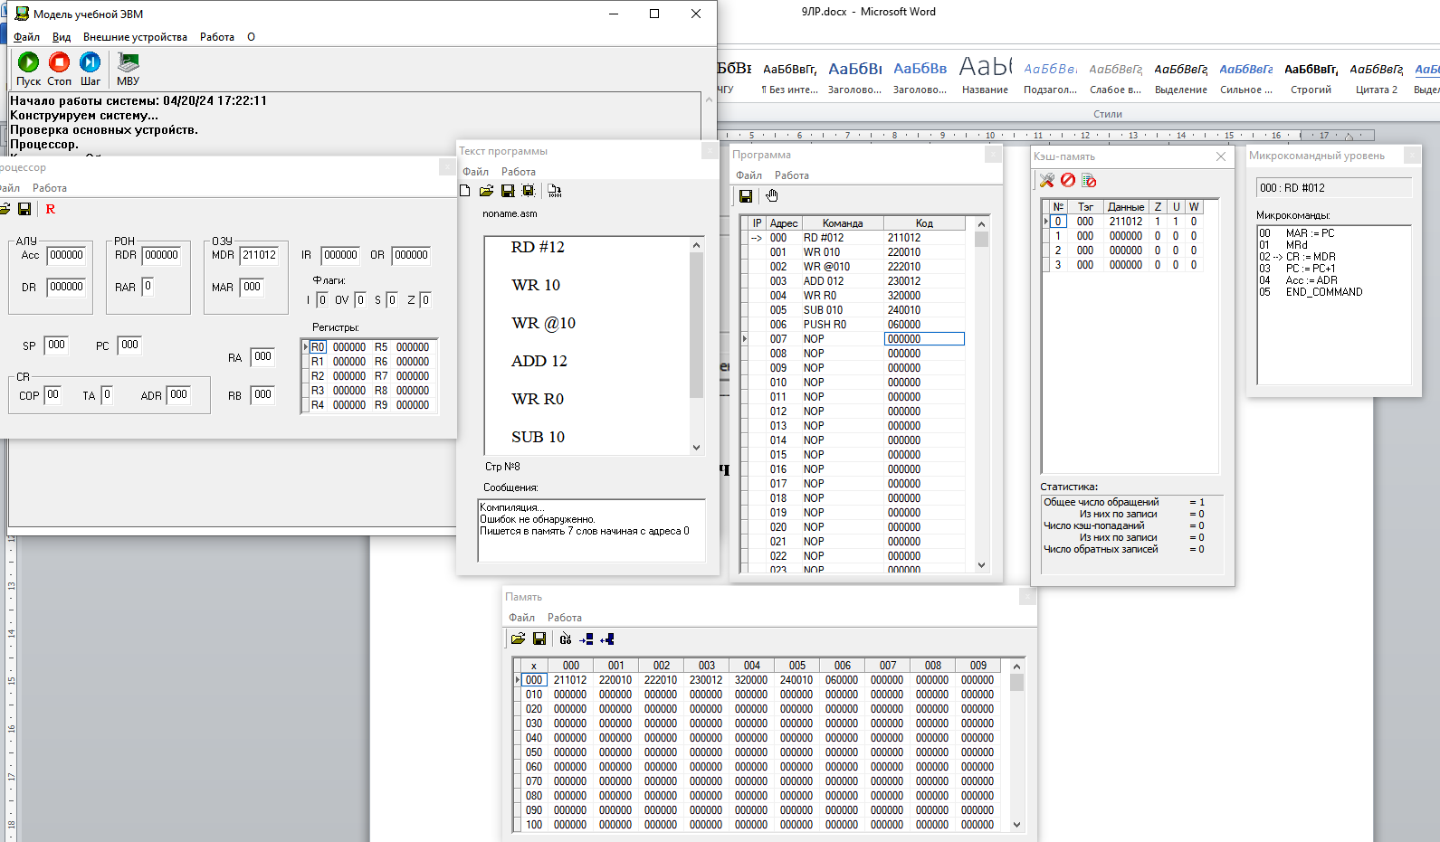
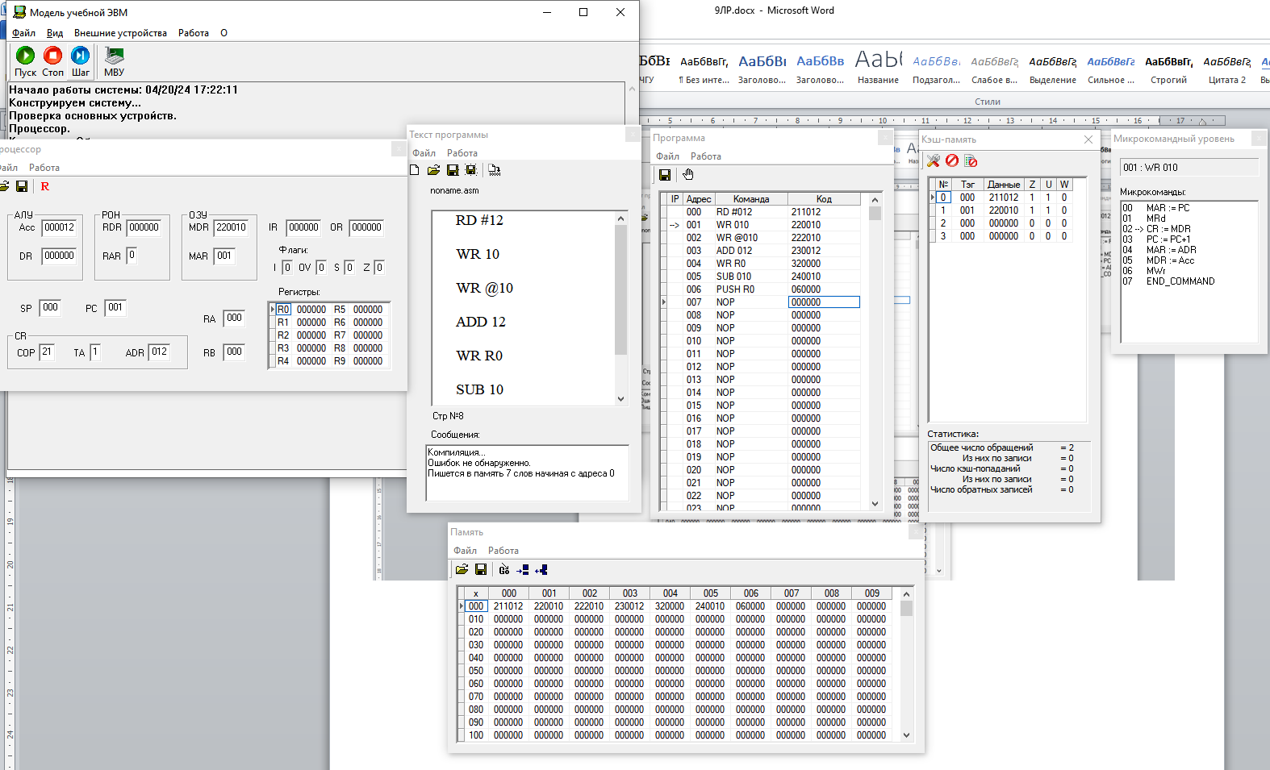
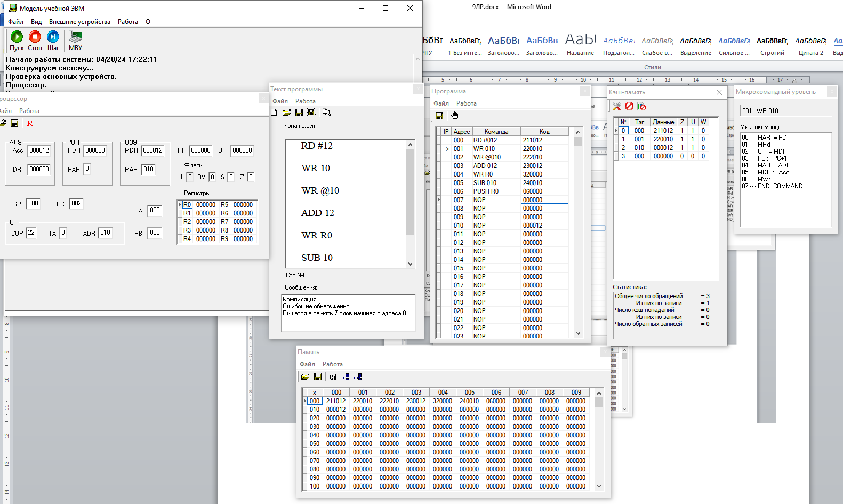
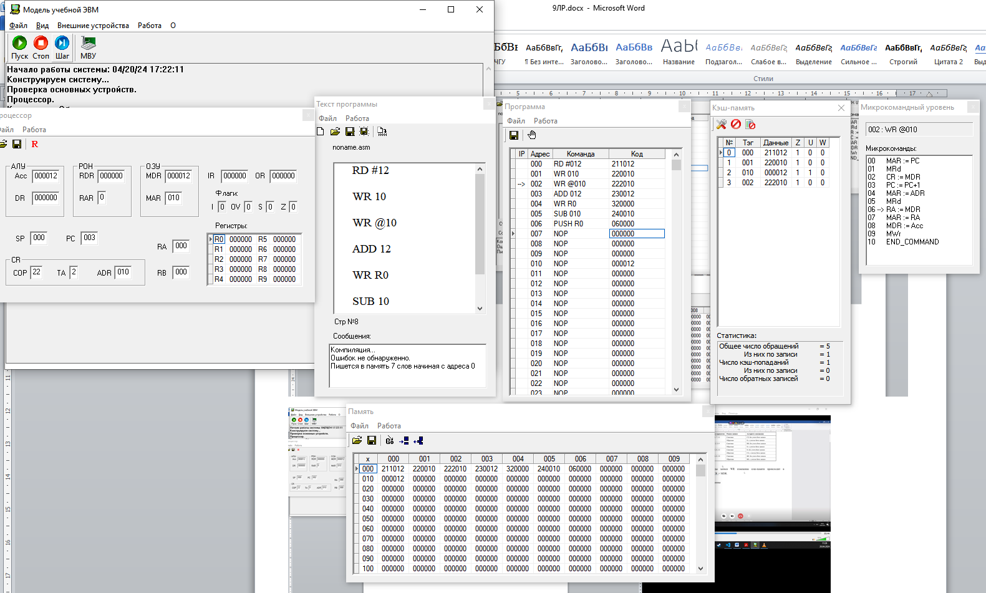
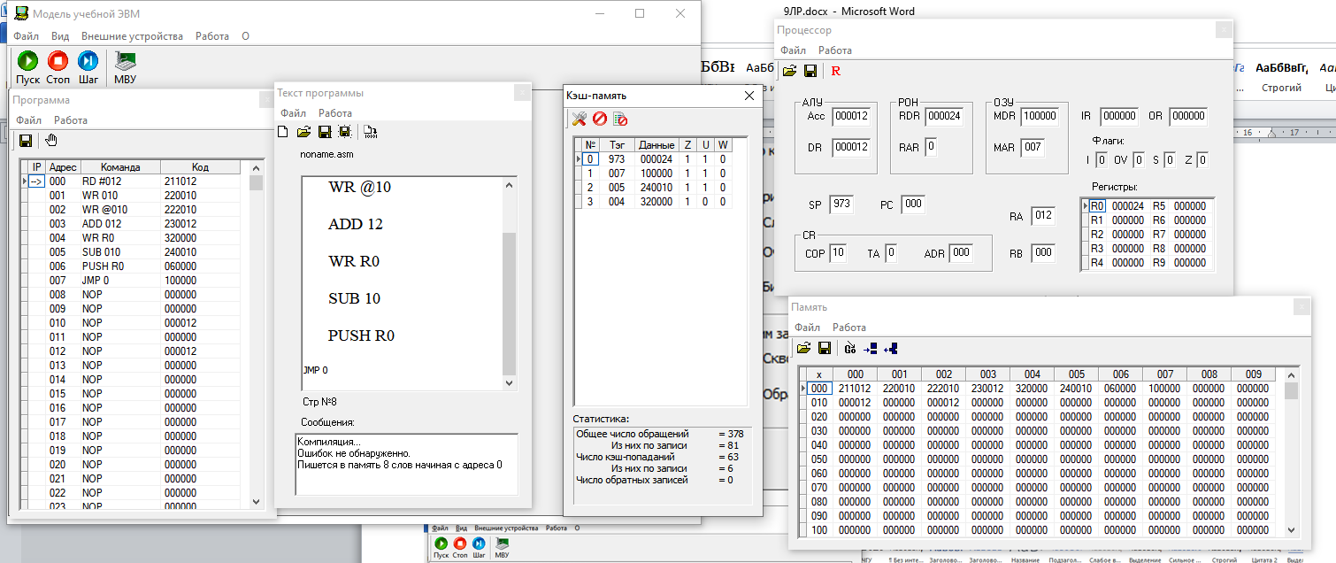
K = (63 - 6)/378 = 0.15

Обратная запись, очередь с битом записи
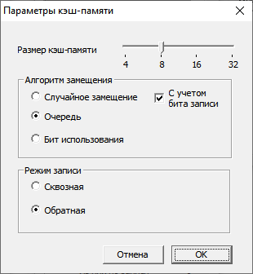
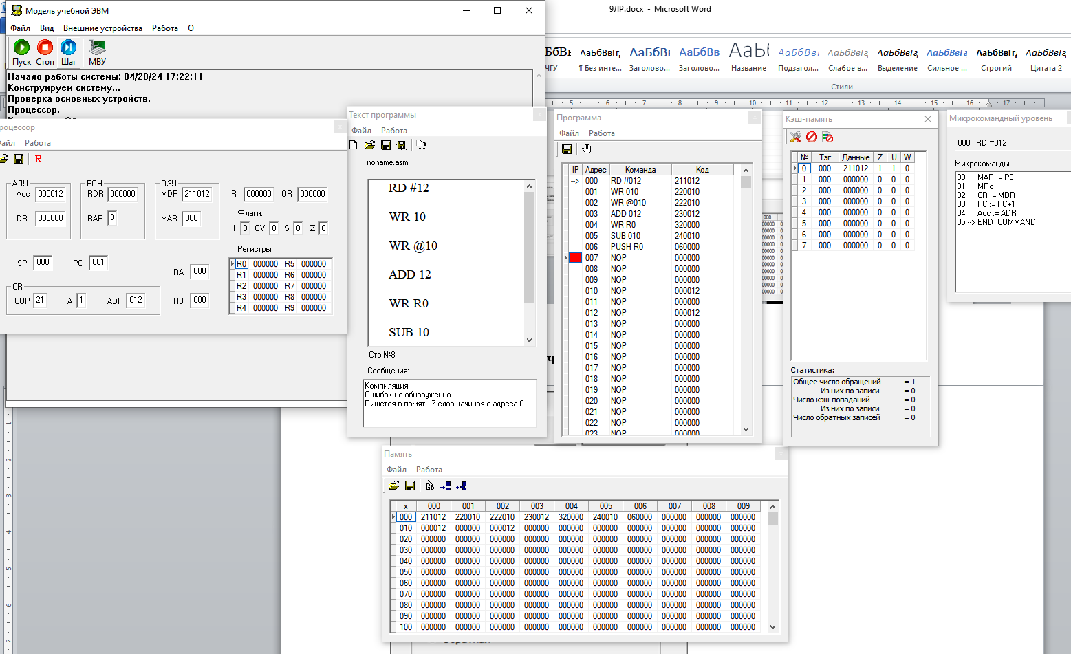
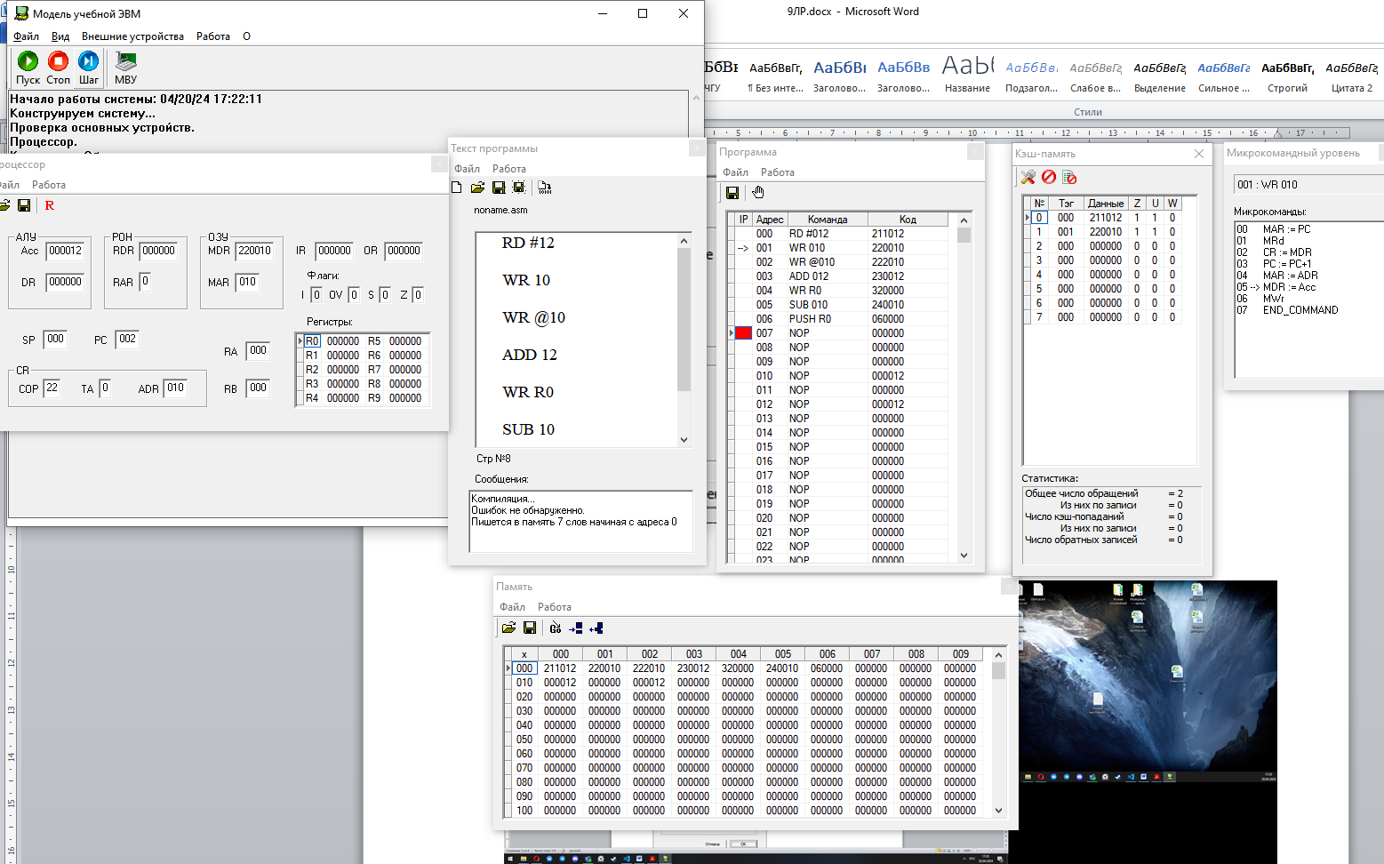
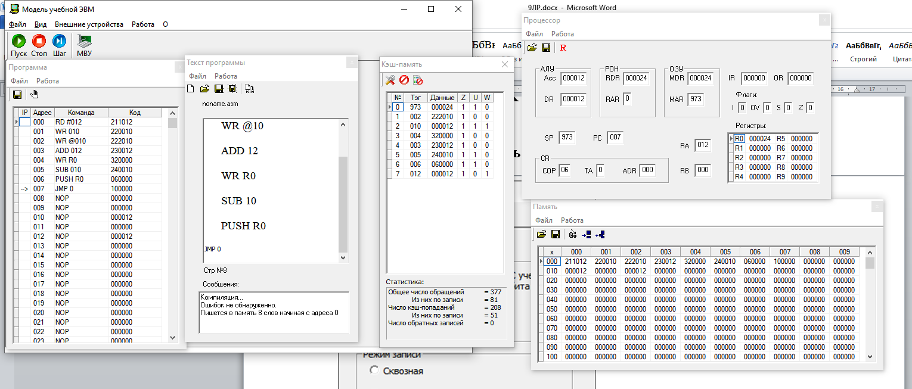
K = (208 - 0)/378 = 0.55

